**Trabajo Práctico N° 8**

**Contenidos:** regulación hormonal. Osmorregulación. Las hormonas hipofisarias. El control de la glucosa. Maduración sexual y hormonas. Ciclo menstrual.

1. Observa el siguiente esquema del sistema endocrino y escribí sobre las flechas el nombre o sigla de la hormona que secreta la hipófisis en cada caso. Menciona luego de qué glándula viene la hormona que estimula a la hipófisis.

**Hipófisis**

Huesos

Tiroide

Testículos

Glándula

suprarrenales

Ovarios

Glándulas

mamarias

1. **Glucemia**
2. ¿Qué sucedería en el organismo si hubiera una falla en la producción de glucagón?
3. ¿Qué sucedería en el organismo si hubiera una falla en la producción de glucagón?
4. Completen el siguiente párrafo utilizando las siguientes palabras: **Aumenta- Disminuye- Hipoglucemia- Hiperglucemia- Glucagón- insulina- Glucosa a glucógeno- Glucógeno a glucosa.**

Pasadas unas horas después del almuerzo, el nivel de azúcar en la sangre ________________ , es decir que se produce _______________________, como respuesta a esta situación, el páncreas libera la hormona ______________________ al torrente sanguíneo, que actúa en el hígado convirtiendo ___________________________________ y, de esta manera, mantiene el nivel de azúcar en sangre. Luego de varias horas de ayuno, la concentración de azúcar en la sangre _______________________, ya que es usada por las células en la respiración celular, por lo que produce ___________________. Frente a esta situación, el páncreas libera la hormona ______________________ al torrente sanguíneo y hace que en el hígado convierta _____________________ y retorne el nivel adecuado de glucosa en sangre.

1. El siguiente grafico muestra la concentración de glucosa en la sangre de un perro al que se lo extrajo el páncreas. De acuerdo con la información que brinda el gráfico, contesta las preguntas.

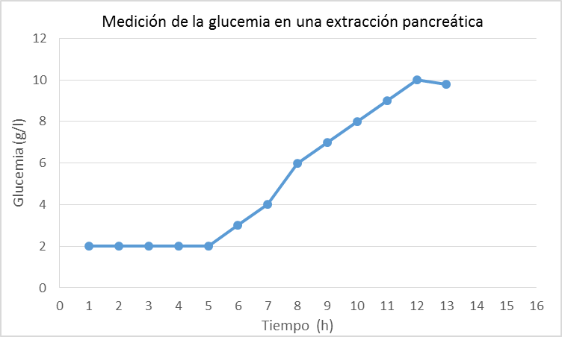

¿Qué efectos tiene la extracción del páncreas sobre la glucemia? Explica.

¿Es posible restablecer la glucemia normal en este animal? Si lo es, ¿De qué manera se puede lograr?

1. **Ciclo Menstrual**
2. ¿Cuáles son las hormonas que se involucran en el ciclo menstrual?Analiza en cada fase (Folicular y Lútea) como se coordinan las hormonas.
3. ¿Cuál es la función y cómo actúan las pastillas anticonceptivas? Analízalo desde las funciones hormonales. Una mujer ¿puede tomar cualquier pastilla anticonceptiva? ¿Qué le recomiendas?
4. ¿Cómo puedes relacionar la nutrición saludable y el ciclo menstrual?
5. Explica el siguiente gráfico:

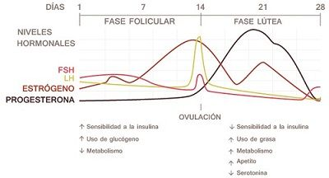

1. **Control osmótico**
2. Juan salió a comer con sus amigos. Cenó papa fritas y hamburguesas. Ambos alimentos contienen mucha sal. Esto provoco que bebiera mucha agua, para satisfacer su sed. A su vez, Juan no orinaba y su presión arterial aumento.

Explica esta situación desde el control endócrino.